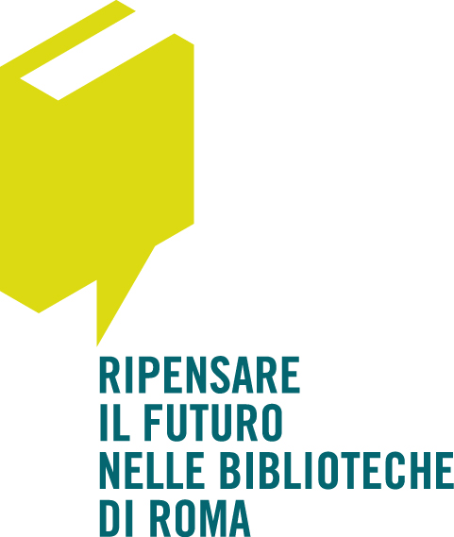

Lo scopo degli incontri è condividere con i partecipanti la lettura di libri in varie forme espressive, su alcuni temi importanti per capire “dove stiamo andando” e interrogarci su come ripensare il futuro: la tecnologia (Internet e lavoro) e l’uso che ne stiamo facendo, l’ambiente e come lo stiamo modificando a scala locale e planetaria, il futuro dell’immigrazione in Europa, il presente e il futuro delle nostre città, e narrativa in cui il futuro viene in vario modo immaginato. E interrogarsi su cosa fare.
I libri seri non istruiscono, interrogano. (Nicolas Gómez Dávila)
In tre incontri – quelli sull’ambiente, l’immigrazione in Europa e la narrativa del futuro – alla condivisione di libri si accompagna la proiezione di un docufilm e una performance teatrale di “storie del futuro”.
Tutti gli incontri prevedono interventi, feedback, suggestioni e discussione con i partecipanti suscitate dalle letture e dai temi affrontati, letti, visti e raccontati.

Calendario incontri
Ven 20 marzo 2015, ore 16.00-19.00
Biblioteca: Pasolini, V.le dei Caduti per la resistenza 410/a (Spinaceto)
Oltre La Crescita: quale futuro per coloro che immigrano in Europa?

Proiezione “EU 2013 L’ULTIMA FRONTIERA” di R. Cosentino e A. Genovesi (Italia 2013- 62 min.)
Ne parliamo con Gabriella Guido, portavoce della campagna LasciateCIEntrare
Testimonianza di un migrante
Libro seme: Edgar Morin, Mauro Ceruti, La nostra Europa, Raffaello Cortina Editore

Ven 10 aprile 2015, ore 16.00 – 19.00
Biblioteca: Elsa Morante, Via Adolfo Cozza, 7 (Ostia Lido)
Oltre La Crescita: quale futuro per il nostro pianeta?

Proiezione “Last Call” (2013 -90 min)
Ne parliamo con Gianfranco Bologna, direttore scientifico WWF e Segretario Generale Fondazione Aurelio Peccei – Club di Roma

Libro seme: H. Meadows D. (e altri), The Limits to Growth. New York, Universe Books 1972. Traduzione italiana: I limiti dello sviluppo, Mondadori 1972

Ven 17 aprile 2015, ore 18.00-20.00
Biblioteca: Cornelia, Via Cornelia, 45
Oltre La Crescita: che uso fare della tecnologia?

“Letto per voi”
Libro seme: Jaron Lanier, La dignità ai tempi di Internet. Per un’economia digitale equa, Il Saggiatore
Ne parliamo con Carlo Sessa, Esperto di scenari globali e impatti sociali

Sab 18 aprile 2015 ore 10.30-12.30
Biblioteca: Galline Bianche, Via delle Galline Bianche, 105 (Labaro)
Oltre La Crescita: quale futuro per le nostre città?

“Letto per voi”
Libro seme: Jane Jacobs, Vita e morte delle grandi città, Einaudi
Ne parliamo con Paolo Berdini, urbanista e membro Forum nazionale Salviamo il Paesaggio

Giov 23 aprile 2015, ore 17.00-19.00
Biblioteca: Rispoli, P.zza Grazioli, 4
Oltre La Crescita: Storie di futuri possibili

Lettura di brani ad alta voce
performance teatrale con Stefania Bogo, attrice e Maurizio Carlini, musicista
Collezione di brani tratti da racconti o saggi che immaginano il futuro

Ingresso libero fino ad esaurimento posti

Seguici su:: http://oltrelacrescita.it . https://www.facebook.com/pages/OLTRE-La-Crescita

In collaborazione con
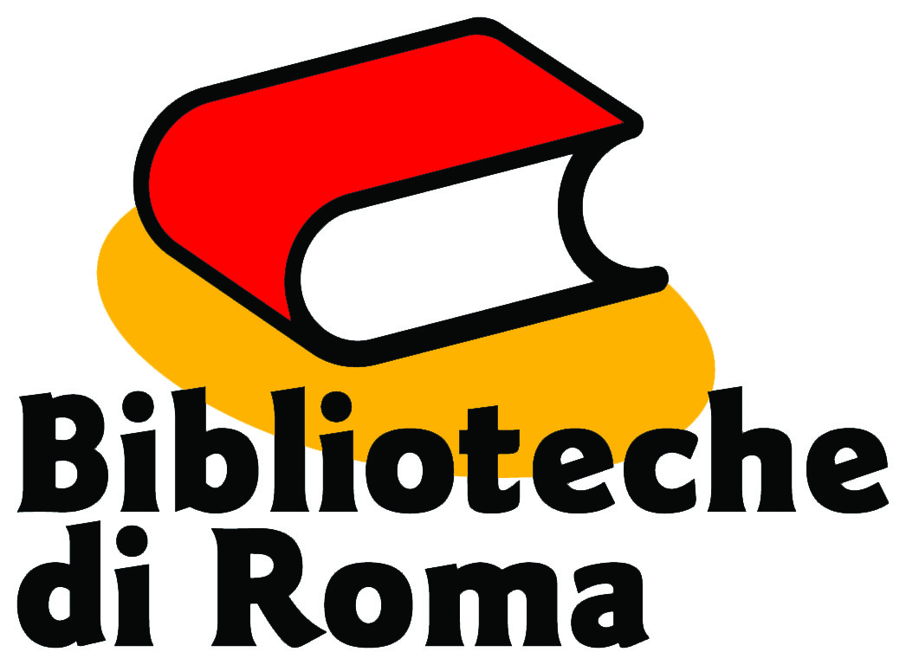

Il programma di dettaglio degli incontri sarà pubblicato di volta in volta sul sito: http://oltrelacrescita.it
Il testo “classico” intorno alla questione dei limiti ecologici dello sviluppo, nelle sue diverse edizioni, riscoperto di recente e riabilitato dopo esser stato (ingiustamente) tacciato di errori nelle previsioni.

